Ewon_1차 기술조사_210329 / 김주헌

전부 구글 특허 검색

1. **현실 연동카드 결제 시스템**

이름: 앱카드 연동 대표카드, 그 결제시스템 및 결제방법

https://patentimages.storage.googleapis.com/0b/13/25/9d2faa7c19c732/KR101755858B1.pdf

KB국민카드, 2015년 10월 13일 출원.

**‘실물’ 카드**를 발급 받는데, 이 카드는 **앱 상에 등록된(토스 처럼) 여러 카드들 중 ‘대표카드’의 역할**을 하게 됨. 즉, 앱에 신한카드를 등록해 대표카드로 지정하고, 발급받은 ‘실물카드’로 오프라인 매장에서 결제를 시도하면, 자동으로 신한카드에 결제승인이 전달되는 방식.

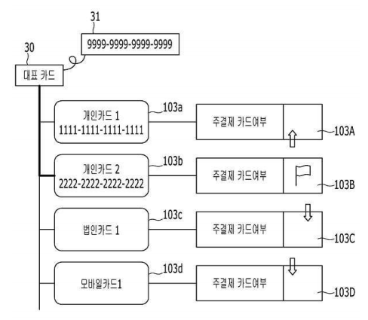

1. **매장 고유번호식 결제 시스템**

이름: 앱 카드 결제 서비스를 제공하는 방법 및 이 방법을 실행시키기 위하여 매체에 저장된 프로그램https://patentimages.storage.googleapis.com/81/fa/82/c38417a82eb21d/KR20180019311A.pdf

헬로우링크 주식회사, 2016년 8월 16일 출원

온라인 결제와 유사한 방식. 카드 정보를 입력해 앱 상에서 결제를 진행하지만, 결제의 대상이 되는 매장이 QR코드나, 바코드로 인식되지 않고, 매장별로 지정된 ‘식별 번호’를 입력해 해당 매장에 결제되는 방식. (굳이?)

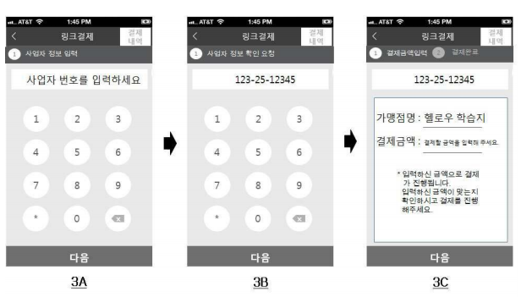

1. QR코드 결제 시스템

이름: ＱＲ 코드 스캔을 이용한 스마트 간편 결제 시스템 및 방법

https://patentimages.storage.googleapis.com/e6/2b/64/793e68c6d44878/KR20140007707A.pdf

이민우, 2012년 7월 10일 출원/ 2014년 1월 20일 공개

소비자가 **스마트폰으로** **결제 정보가 내장된**(매장, 상품, 가격 등을 포함한 여러가지 정보) **QR코드를 인식하면**, **결제 과정**(배송지, 신용카드정보 입력)**을 거칠 수 있도록 하는** QR 결제 시스템.

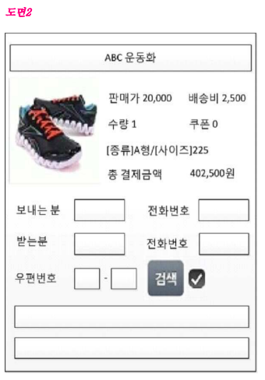

아임포트, 전자결제 제휴 연동 API

<https://www.iamport.kr/pg>

